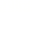
义务教育教学质量均衡发展状况监测 2020.1
物理（八年级）

（本试题卷共6页，满分100分，监测时间90分钟）

注意事项：
1．答题前，考生务必将答题卡上的学校、姓名、监测号等填、涂清楚。
2．一律在答题卡上答题，不要在试卷上答题。选择题每小题选出正确答案后，用2B铅笔将答题卡上对应选项的标号涂黑，如需改动，用橡皮擦干净后，再涂其它选项。非选择题用0.5mm黑色签字笔直接写在答题卡上对应题目处。

一、单项选择题（本题共17小题，每小题2分，共34分。每小题给出的四个选项中，只有一个选项最符合题目要求）
1. 为了解自己的身体情况，身体健康的小明做了一些测量，其中记录明显错误的一项是
A．身高170m B．质量60kg C．体温37℃ D．1min心跳75次
2．在“用刻度尺测量长度”的实验中，因为误差而引起长度测量结果不准确的是
A. 测量时物体的边缘未对准刻度尺的“0”刻度线
B. 刻度尺本身刻度不均匀
C. 观察时视线未与刻度尺垂直
D. 刻度尺有刻度线的一边未与被测长度保持平行
3. 小明同学在作文中写道：“我坐在奔驰的火车里，静靠在椅背上，欣赏着窗外的景物，只见路旁的树木急速地向后退去……”，文中写的“静靠”、“后退”所选的参照物分别是
A．火车 地面 B. 树木 火车
C. 椅背 火车 D. 都是地面
4. 下列实验中，能探究声音产生原因的是
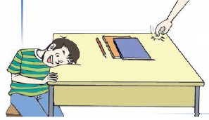
甲 乙 丙 丁
A. 甲图实验中，发声的音叉可以反复将乒乓球弹开
B. 乙图实验中，抽出玻璃罩内的空气，闹铃声逐渐变小
C. 丙图实验中，耳朵贴到桌面上，听到的敲击声更大
D. 丁图实验中，改变吸管的长度，可以吹出不同的哨音
5. 在公共场所“轻声”说话，在课堂上“大声”回答问题，这里的“轻声”和“大声”是指声音的
A.音调 B.响度 C.音色 D. 声速

6．下列关于声的利用实例中，主要利用声波传递能量的是
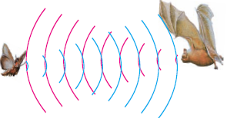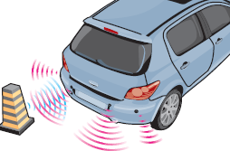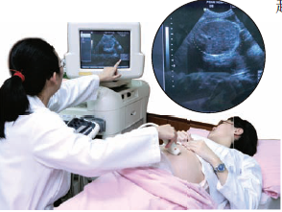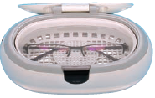
A．蝙蝠靠超声波觅食 B. 倒车雷达 C. 医生用B超查病 D. 超声波清洗眼镜
7．制取合金常用的方法是将两种金属放在一起加热到一定温度，使其全部熔化混合，再冷却成为合金。根据表中的数据判断，下列合金不宜采用上述方法制取的是
金属 | 钠 | 镁 | 铝 | 铜 | 铁
熔点/℃ | 97.5 | 649 | 660 | 1083 | 1535
沸点/℃ | 1883 | 1090 | 2467 | 2567 | 2750
A. 铁铜合金 B. 镁铁合金 C. 钠铝合金 D. 铁铝合金
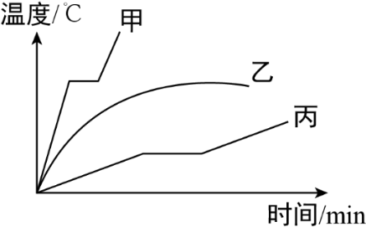
8. 如图所示是甲、乙、丙三种固体的熔化图像，由此可知
10
60
A. 乙是晶体
B. 加热到10min时，丙是液态
C. 温度为60℃时，甲是液态
D. 甲的熔点比丙高
9．祖国的山河一年四季美景如画，下图情境中描述的物态变化属于凝华的是
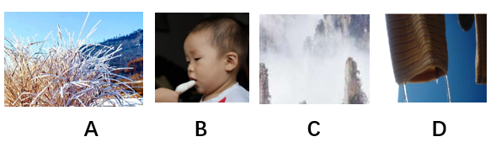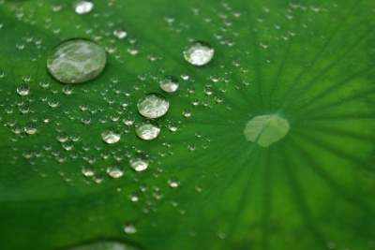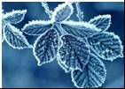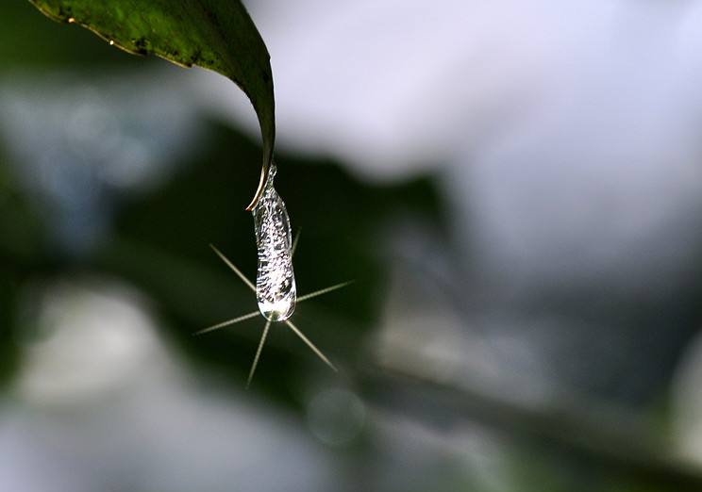
A.春天，雾锁群山 B.夏天，露滚荷叶 C.秋天，霜上枝头 D.严冬，滴水成冰
10. 夏天，小明分别向两只常温下的透明烧杯内倒入了半杯冰水和半杯热水，如图所示。一会儿发现两只烧杯的杯壁上都有一些小水珠出现，变得模糊了。针对这一现象说法正确的是
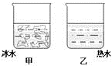
A. 甲杯主要在外壁出现了水珠，乙杯主要在内壁出现了水珠
B. 甲杯主要在内壁出现了水珠，乙杯主要在外壁出现了水珠
C. 甲、乙两杯都主要在内壁出现了水珠
D. 甲、乙两杯都主要在外壁出现了水珠
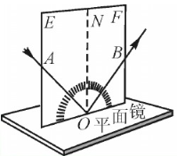
11．如图所示，探究光的反射规律的实验装置中，可沿ON折叠的白色硬纸板E、F垂直放置于平面镜上，光线AO紧贴纸板射向镜面的O点，为研究反射角与入射角间的关系，实验时应进行的操作是
A．绕ON前后转动板E
B．绕ON前后转动板F
C．改变光线AO与ON间的夹角
D．改变光线OB与镜面间的夹角

12．下图所示光学现象的描述或解释正确的是
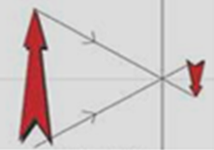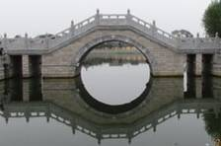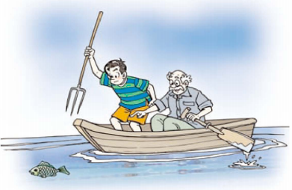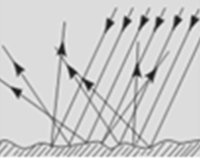
甲 乙 丙 丁
A．图甲中，小孔成的是倒立的虚像
B．图乙中，水中倒影是桥的实像
C．图丙中，叉鱼时看到的是鱼的虚像
D．图丁中，漫反射的光线杂乱无章不遵循光的反射定律
13. 在研究凸透镜成像实验中，小明得到一组数据：物体距透镜30cm，在距物体36cm的光屏上得到一个清晰的像。你认为下列结论中，正确的是
A．此像可能是放大的
B．此像可能是正立的
C．此次成像规律可应用于解释投影仪的成像原理
D．此凸透镜的焦距可能为5cm
14．小明发现平时不戴眼镜的陈老师在阅览室看报时却要戴着眼镜才能看清，小明对陈老师的眼睛及所戴眼镜的判断合理的是
A．远视眼 凸透镜 B．远视眼 凹透镜
C．近视眼 凸透镜 D．近视眼 凹透镜
15. 下列物体中，质量约为200g的是
A. 一只蚊子 B. 一部手机 C. 一头猪 D. 一头大象
16．体温计示数升高时，关于体温计内的水银，下列物理量不变的是
A．体积 B．质量 C．密度 D．温度
17．下表给出了在常温常压下一些物质的密度，阅读后请判断下面结论，其中正确的是
物质 | 密度（g/cm³） | 物质 | 密度（g/cm³）
纯水 | 1.0 | 冰 | 0.9
煤油 | 0.8 | 铝 | 2.7
酒精 | 0.8 | 铜 | 8.9
水银 | 13.6 | 铅 | 11.3
A．同种物质在不同状态下，其密度相同
B．固体的密度都大于液体的密度
C．最多能装1kg水的瓶子，也能装下1kg的酒精
D．体积之比为3:4的实心铜块和实心铝块质量之比为89:36
二、填空题（每空1分，共20分）
18. 如图所示的长度测量中，所用刻度尺的分度值为______cm；被测木块的长度是______cm。
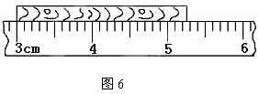
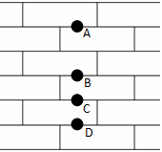
19．如图是用水下照相机拍摄的小球在水中下落的一张频闪照片。已知水池壁上每块瓷砖的高度为15cm，闪光灯每隔0.1s 闪亮一次（即拍摄一次）。由图可知，小球从位置A到D做的是______（选填“匀速”或“变速”）运动；小球通过D点时的速度为______m/s。
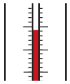
20. 小明被广场舞的音乐声吵醒后很不开心，对他来说，广场舞的音乐声属于_______（选填“噪声”或“乐音”）。为避免干扰，他戴上了耳罩，这是利用了______（选填“消声”、“吸声”或“隔声”）的方法来减小噪声的干扰。
0℃
10
0
10
21. 如图所示的温度计的示数是_____℃。在此温度下，水____（选填“会”或“不会”）蒸发。
22. 用质量相等的0℃的水和0℃的冰来冷却物体，冰的冷却效果更好，是因为它在熔化过程中要 热量。烧水、做饭的时候，水蒸气引起的烫伤往往比开水烫伤更严重，这是因为水蒸气和开水的温度虽然差不多，但是水蒸气液化的时候还要 热量。
23. 太阳光经过三棱镜后分解为红橙黄绿蓝靛紫七色光，这种现象叫做光的 ；按电视机遥控器按键时，遥控器发射出来的是 线。
24. 如图，将一平面镜MN与水平地面成45°角倾斜放置，一个身高1.6m的人AB沿水平方向向平面镜走近，那么他在镜中的像A'B'的长度______（选填“大于”、“小于”或“等于”）1.6 m；A'点移动的轨迹与A点移动的轨迹_______（选填“平行”或“垂直”）。
25. 在望远镜中，物镜的作用是使远处的物体在物镜的______附近成实像，目镜的作用是把这个像_______。
26. 寒冬，裸露在室外的自来水管常爆裂的原因是：水管中的水结冰时，______减小，_______增大所导致的。
27. 国家标准打印纸为每包500张。小明同学家里新买了一包打印纸，他用刻度尺测出了这包打印纸的总厚度为5cm，则一张纸的厚度为______cm(外包装厚度忽略不计)。在测量过程中，他发现外包装上标着70g/m²字样，经询问得知，其表示这种打印纸每平方米的质量为70克。由此可算出打印纸的密度为______kg/m³。
三、作图题（每小题4分，共8分）
28．如图所示，一条光线照射在空气和玻璃的分界面上，发生了反射和折射，请根据图中的折射光线大致作出它的入射光线和反射光线。
29. 根据凸透镜、凹透镜对光的作用规律，作出图甲中的入射光线、图乙中的折射光线。
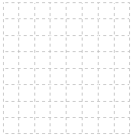
空气
玻璃
28题
●
●
●
●
F
F
F
F
甲
乙
29题

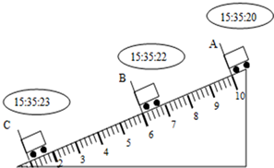
四、实验与探究题（每空1分，共22分）
30．小明在“测小车的平均速度”的实验中，设计了如图的实验装置：小车从带刻度的斜面顶端由静止下滑，图中的圆圈是小车到达A、B、C三处时电子表的显示（数字分别表示“小时：分：秒”）。
cm
（1）测平均速度一般需要测量 和
两个物理量。
（2）实验测得AB段的平均速度为 m/s；
BC段的平均速度为 m/s。
31. 小明用如图甲所示的实验装置探究水沸腾时温度变化的特点。

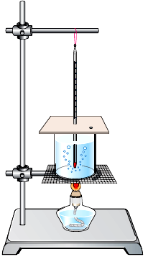
温度/℃
90
10
15
95
100
5
0
时间/min
甲
乙

（1）图乙是根据实验数据画出的水的温度随时间变化的图像。由图可知，水沸腾时温度变化的特点是______________________________。
（2）为了说明水在沸腾过程中是否需要吸热，应____________________，观察水是否继续沸腾。
（3）小明再次实验时，采取了“提高水的初温”、“减少水量”两项措施节省加热时间，请在图乙中大致画出能体现这两项措施的水温随加热时间变化的图像。
（4）在实验中，小明发现其它两组同学测得水的沸点分别是97℃、99℃，大家猜想导致这种现象的原因是各组用的温度计有偏差。请设计一个简单的方法验证这个猜想：________________
_______________________________________________________________________________。
32. 在 “探究平面镜成像的特点”实验中。
（1）如图甲所示，小华在竖直的玻璃板前A位置放置点燃的蜡烛，看到玻璃板后出现蜡烛的像，她用一张不透明纸挡在玻璃板与像之间，她在同一位置仍然能观察到蜡烛的像。这说明像是由于光的 形成的。
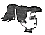
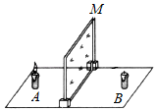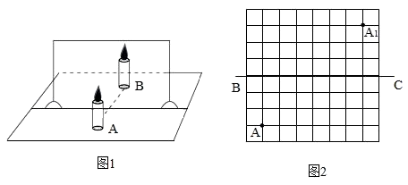
甲 乙
（2）实验过程中蜡烛B __ （选填“需要”或“不需要”）点燃。
（3）实验中若移开蜡烛B，将光屏放在像的位置，不透过玻璃板，直接观察光屏，看不到蜡烛A的像，说明平面镜成的是 像。
（4）如图乙所示，玻璃板原来沿直线BC竖直放置，若实验中将玻璃板沿顺时针方向转过一定角度θ（θ＜90°）后，蜡烛A成的像移动到点A₁处，已知图中方格均为边长相等的正方形，则θ＝ 。
33. 小明在用蜡烛作为光源完成“探究凸透镜成像的规律”实验后，发现蜡烛火焰飘忽不定，像与物对比难判定等问题，小明和老师、同学一起对实验装置进行了一系列创新，创新点如图所示：光具座上凸透镜所在位置为零刻度，数值向左、向右依次增大；在标有均匀格子的面板上制作字母“A”状LED灯替代蜡烛；光屏上标有同样的均匀格子。
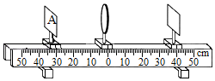
（1）请分析创新后实验装置的优点：可以直接读出物距以及 ；光屏上成像更清晰、更稳定；从光屏上可以准确得出像与物的 关系。
（2）完成“探究凸透镜成像的规律”实验后，还可以更换（或增加）实验器材进行拓展探究。请仿照示例写出一种不同方案。
项目 | 更换（或增加）实验器材及操作 | 探究的问题
示例 | 用黑色纸片遮挡凸透镜的一部分 | 探究凸透镜没被遮挡部分的成像情况
方案
34. 小明按如下的方法测量鹅卵石的密度。
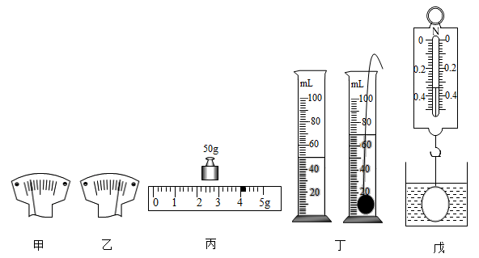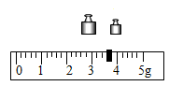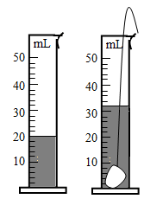
10g
20g
甲 乙 丙 丁
（1）将天平放在水平桌面上，并将游码移至标尺左端的零刻度线后，分度盘的指针如图甲所示，此时应将平衡螺母向______（选填“左”或“右”）调节，使天平横梁平衡。
（2）测量鹅卵石质量时，他应将鹅卵石放在天平的______（选填“左”或“右”）盘。他将最小为5g的砝码放入托盘后，分度盘的指针如图乙所示，接下来的操作应是______________
________________________________________，直至天平横梁平衡。
（3）天平平衡时，所用砝码和游码在标尺上的位置如图丙所示，该鹅卵石的质量是_____g。
（4）如图丁所示，鹅卵石的体积是______cm³。
（5）由以上数据可知，该鹅卵石的密度为______g/cm³。
五、计算题（每小题8分，共16分。要写出必要的解答步骤、计算公式）
35．一列火车沿平直的铁路运行，速度是72km/h, 司机在进入隧道前鸣笛,2s后听到隧道口处山崖反射的回声，已知声音在空气中的传播速度为340m/s。求：
（1）从司机鸣笛到听到回声时，火车前行了多远？
（2）火车鸣笛时离隧道口有多远？
36．世界卫生组织2017年研究报告显示，中国青少年近视率已接近70%，许多青少年不得不过早地戴上了眼镜。组成眼镜主要材料的部分技术指标如下表所示：
材料  技术指标 | 树脂镜片 | 玻璃镜片 | 铜合金] | 钛合金
透光量 | 92% | 91%
密度（g/cm³） | 1.3 | 2.5 [ | 8.0
性能 | 较耐磨损 | 耐磨损 | 较耐腐蚀 | 耐腐蚀
（1）若小明配戴的眼镜，左右均为完全一样的树脂镜片，每块镜片的体积为5cm³，则该副眼镜的镜片质量是多少？
（2）若小明所戴眼镜镜架的主要材质为铜合金，其质量为24g，若以钛合金代替铜合金，这副镜架的质量将减少9g，则该钛合金的密度是多少？

义务教育教学质量均衡发展状况监测 2020.1
八年级物理参考答案及评分意见

一、选择题（每小题2分，共34分）
题号 | 1 | 2 | 3 | 4 | 5 | 6 | 7 | 8 | 9 | 10 | 11 | 12 | 13 | 14 | 15 | 16 | 17
选项 | A | B | C | A | B | D | B | D | C | A | C | C | D | A | B | B | D
二、填空题（每空1分，共20分）
18. 0.1 2.25±0.2 | 19. 变速 1.5 | 20. 噪声 隔声 | 21. 9 会 | 22. 吸收 放出
23. 色散 红外 | 24. 等于 垂直 | 25. 焦点 放大 | 26. 密度 体积 | 27. 0.01 700
三、作图题（每小题4分，共8分）
空气
玻璃
28题
●
●
●
●
F
F
F
F
甲
乙
29题

评分意见：每条光线2分（光线的位置、画法各1分）。
四、探究题（每空1分，共22分）
时间/min
温度/℃
90
10
15
95
100
5
0
30. （1）路程（s）；时间（t）
（2）0.02；0.05
31. （1）温度保持不变
（2）停止加热（撤去酒精灯）
（3）如图所示（起点大于90℃，上升段比原图像更陡即可）。
（4）将几支温度计一齐放进同一杯沸腾的水中（保持加热），观察几支温度计的读数是否一致。
32. （1）反射 （2）不需要 （3）虚 （4）45º
33. （1）像距；大小 （2）答案一：更换不同焦距的凸透镜；探究焦距变化对成像的影响。
答案二：将近视眼镜放在凸透镜前面；探究近视眼的矫正原理。
34. （1）右 （2）左；取下5g砝码并向右移动游码 （3）33.6 （4）12 （5）2.8
评分意见：31小题、33（2）、34（2）第二空，只要言之有理，均给分。
五、计算题（每小题8分，共16分。要写出必要的解答步骤、计算公式）
35. 解：本题的物理模型为：
笛声传播距离为s_{笛}，声速为$υ$_{声}
火车鸣笛处
隧道口
回声传播距离为s_{回}，声速为$υ$_{声}
声音传播距离s_{声}=s_{笛}+s_{回}，时间为t
火车前行
距离为s_{车}
车速为$υ$_{车}
时间为t
听到回声处

（1）火车前行的距离$s_{车}=υ_{车}t=\text{72}{\text{km}}/h×2s=\frac{\text{72}×\text{1000}m}{\text{3600}s}×2s=\text{40}m$
（公式、代数、单位换算、结果各1分，共4分）
（2）火车鸣笛时离隧道口的距离$s=\frac{s_{车}+s_{声}}{2}=\frac{s_{车}+υt}{2}=\frac{\text{40}m+\text{340}m/s×\text{2s}}{2}=\text{360}m$
（公式、等量替换、代数、结果各1分，共4分）
36. 解：（1）该副眼镜的镜片质量m_{镜}=2V_{镜}$ρ$_{镜}=2×5cm³×1.3g/cm³=13g
（公式、代数、结果各1分，共3分）
（2）镜架铜合金的体积$V_{架}=\frac{m_{铜}}{ρ_{铜}}=\frac{\text{24g}}{8g/{{\text{cm}}^{3}}}=3{\text{cm}}^{3}$（公式、结果各1分，共2分）
换成钛合金后的质量$m_{钛}=m_{铜}−Δm=\text{24g}−9g=\text{15g}$（1分）
钛合金的密度$ρ_{钛}=\frac{m_{钛}}{V_{架}}=\frac{\text{15g}}{3{\text{cm}}^{3}}=5g/{\text{cm}}$（公式、结果各1分，共2分）
评分意见：35、36小题，无论是连等或是分步解答，只要公式、数据等完全正确，均给满分。部分正确，按采分点给分。36（2）小题，若是连等计算，则体积公式、密度公式、质量关系各1分，代数和结果各1分，共5分。

